适用于低压大电流输出模块的两级式变换器
任小永 阮新波
(南京航空航天大学，江苏 南京 210016)

Two Stage Converter Applicable to Low Voltage High Current Output Modules
REN Xiaoyong, RUAN Xinbo
(Nanjing University of Aeronautics & Astronautics, Nanjing 210016, China)

Abstract: To meet the increasing demands of wide line range and low voltage high current output power modules required for communication and the computer technology, a two stage converter composed of a traditional isolated converter & non-isolated one is proposed here. This two stage converter can avoid these problems such as the awful coupling of the windings of the transformer and the uncontrolled duty ratio often come up against in traditional converter design. It is suitable for high power density, high reliability and low power with low voltage & high current output modules. And a prototype with the input 33 to 75V & output 5V/10A is built and the results are given based on the experiments.
Key words: Wide Line Range, High Power Density, Low Voltage High Current Output, Two Stage Converter
摘要：为了满足通讯和计算机行业对其供电模块不断提高的要求，本文提出一种两级式结构，即隔离式变换器和非隔离式变换器相结合。该结构解决了传统变换器在此类模块设计中遇到的变压器原副边绕组耦合不佳、占空比失控等问题，尤其适合于高功率密度、高可靠性的低压大电流输出的小功率模块。采用所提出的这种两级式结构，试制了一台33－75V输入、5V/10A输出的原理样机，并给出了实验结果。
关键词：宽电压输入 高功率密度 低压大电流输出 两级式变换器
1. 引言
随着科学技术的迅猛发展，计算机以及通讯对供电电源提出了越来越高的要求，这主要表现在以下几个方面：
①为了提高微处理器的速度、提高IC的集成度、降低基本单元的功耗，输出电压越来越低；
②工作单元的集成度的提高，要求电源输出电流越来越大；
③用电设备的动态负载特性要求供电电源的动态响应速度快，且动态变化时电压波动量小；
④输出电压纹波越来越小；
⑤为了降低直流母线的损耗，减小动态对其他设备的影响，输入电压越来越高且范围越来越宽；
⑥体积的限制要求电源有合理的热应力分布、高效率、高功率密度以及高可靠性。
这样一个趋势可以从CPU供电电源(Voltage Regulator Module，VRM)的发展上看出来。图1与图2分别给出了Intel公司对VRM输出电压、电流以及动态电流变化率的预测图^{[1,2]}。VRM的输入也由早期的5V升高到现在的12V，未来会被提高到48V^{[2,3,4]}。总之，对模块电源越来越高的要求尤其是输入输出电压比值悬殊，给变换器优化设计带来了相当大困难。
图 1 Intel对VRM输出电压电流的预测
图 2 Intel对VRM输出电流动态变化速度的预测
传统的Buck变换器，在输入电压变高而输出电压降低的时候，变换器的占空比就变得越来越小，这样存在着两个比较大的问题：
①开关器件的开关延时以及上升下降时间，使得过小的占空比在控制上很难实现；同时为了减小体积，加快动态响应的速度，通常会提高开关频率^{[4]}，这样开通时间就更短，开关器件的开关延时以及上升、下降时间对占空比的影响就表现得更为突出；
②在占空比减小的时候，假设电感量、输出电压以及负载不变，上管的电流如图3所示。此时对应的电感电流平均值恒定，而电感电流有效值却增大了。由于输出功率是一定的，有效值的增大使导通损耗增大从而导致效率降低，同时也使得器件的应力增大。
为了解决这两个问题，J.Wei等提出了电感带抽头的Buck型变换器，通过耦合电感的储能作用来实现对稳态占空比的扩展^{[5]}，但是上管的电压应力以及下管的电流应力增加了，而且同Buck变换器一样存在热应力集中的问题。多相交错并联的Buck^{[1,6]}是目前用的比较多的一种拓扑结构，其纹波抵消作用有利于减小输入、输出滤波器，改善热应力集中问题，但是并没有改善占空比过小而难于控制的问题。
为了提高占空比，隔离式变换器成为此类高电压输入低电压大电流输出小功率模块发展的必然^{[2,3,4,7]}。然而对隔离式变换器，因输入输出的悬殊，存在下面一些问题：
①变压器的原副边匝比大，使得原副边绕组耦合不好、漏感较大。同步整流管上的电压、电流振荡变大，引起同步整流管电压应力以及电流有效值的上升，使变换器的效率降低；漏感大同时还会造成占空比丢失严重，为了保证满输入范围的正常工作，很难优化设计变换器变压器；
②由于输出电压低，变压器副边电平不足以驱动同步整流管（如图4），这时引入辅助绕组会一定程度地影响变压器绕组间的耦合，增加外围电路实现则又会增加控制电路的复杂程度。
因此，单级式变换器不适合在未来48V输入、低压大电流输出场合使用。本文所提出的这种两级式变换器解决了占空比过小的问题，而且控制简单、动态相应速度快，热应力分布均匀，适合于宽范围输入，低压大电流输出的高效率、高功率密度的应用场合。
图 3 Buck在不同输入时滤波器上电压和上管电流
图 4 低电压输出时难以实现自驱动
2. 两级式变换器的结构与控制策略
两级式变换器由一个隔离式变换器和一个Buck变换器构成。传统隔离式变换器的有全桥、半桥、正激、反激和推挽这五种，考虑在前或在后的位置不同则可以得到十种。我们需要从中寻求一种较适合于这种宽输入范围、低压大电流输出、高功率密度、高效率的应用场合的两级式变换器结构。
2.1 变换器的结构选择
表1给出了几种隔离式变换器之间的对比，全桥变换器原边有四个开关器件，无论从主电路及控制电路的复杂程度，还是出于对体积、成本以及损耗的角度考虑，它更适合于在中大功率场合的使用。
表1 几种隔离式变换器的比较
 | 全桥变换器 | 半桥变换器 | 正激变换器 | 反激变换器 | 推挽变换器
原边功率器件数目 | 4 | 2 | 1 | 1 | 2
原边器件电压应力 | V_{IN} | V_{IN} | 2V_{IN} | V_{IN} /（1-D） | 2V_{IN}
副边同步整流方式 | 电压型自驱 | 电压型自驱 | 电压型自驱 | 电流型自驱 | 电压型自驱
磁芯的工作状态 | 双向磁化 | 双向磁化 | 单向磁化 | 单向磁化 | 双向磁化
滤波器工作频率 | 2f_{SW} | 2f_{SW} | f_{SW} | f_{SW} | 2f_{SW}

如果仅从减少器件数目的角度考虑，反激变换器无疑是个最佳的选择，因为反激变换器只有一个磁性元件，且原边也只有一个功率器件。当采用同步整流技术时，如果采用电压型自驱动，变换器将一直工作在电流连续模式，在轻载或是空载的时候，就有相当一部分能量在原副边之间传递，损耗较大；而如果采取电流型自驱动方式，需要检测副边同步整流管电流^{[8]}，比较复杂，其器件少的优势就体现不出来了。
正激变换器的电压型自驱动同步整流技术简单易实现。然而其变压器工作在单方向磁化状态，且占空比小于0.4、脉动频率就是开关频率，其滤波器需要的电感量远远大于桥式变换器。
至于推挽变换器和半桥变换器，无论是原边功率器件的数目、同步整流的控制方式还是磁芯的工作状态以及滤波器的工作频率都一样。所不同的是原边开关管的电压应力，推挽变换器开关管的电压应力是输入电压的两倍，半桥变换器开关管的电压应力就是输入电压；而且推挽变换器存在偏磁问题比较难解决，半桥变换器则可以用隔直电容来解决。基于以上分析，我们选择半桥变换器作为此两级式变换器中的隔离变换器，也就是提出的两级式变换器由半桥变换器和Buck变换器构成。
2.2 控制策略
考虑到采用隔离式变换器实现大幅降压，用Buck变换器实现对输出的调节，我们采用半桥变换器前置的两级式结构（如图5）。根据是否控制各级输出电压的不同又可以分为3种控制策略：控制前级不控制后级、控制后级不控制前级以及两级都控。只控制前级时，让Buck变换器工作在恒定的占空比，通过调节半桥的占空比来调节输出电压。由于采样要隔离，而且负载动态变化时，后级占空比仍然恒定，动态响应会受到影响；而两级都控的方案虽然性能比较好，但控制过于复杂。

图 5 两级式变换器
只控制后级时，半桥变换器可以认为是一个母线直流变压器（又称Bus Converter），即让半桥工作在满占空比导通状态，调节Buck变换器的占空比来控制输出电压。此控制策略有如下几个优点：
①无论是半桥变换器还是Buck变换器都有专门的控制芯片，从而大大简化了控制电路的复杂程度；
②半桥变压器副边输出经全波整流后的波形理论上近乎于直流，输出滤波电感可以大大减小这对于提高模块的功率密度是极其有利的；
③半桥变换器原边开关管可以实现ZVS。
2.3 相对于单级式变换器的优点
对比于传统单级式变换器，本文提出的两级式变换器在控制上的复杂程度并不明显，但是其解决了传统隔离式变换器存在的变压器绕组耦合、自驱动同步整流难以实现问题，Buck变换器过小的占空比不易控制的问题同样也得到了很好的解决。在解决这些问题的同时还带来热应力分布合理的优点。
为了解决热应力集中的问题，传统的单级式变换器通常会采用开关器件并联使用或者是多相交错并联结构。前者为了保证足够的驱动能力，驱动电路的设计比较困难；后者的控制电路则相对复杂。本文提出的两级式变换器增加了功率器件的数目，但并没有很大程度的增大控制、驱动的复杂程度。跟单级式变换器相比，如果功耗一样，而分摊功耗的功率器件多了，热应力集中的问题就可以得到有效的解决。
3. 两种不同结构的比较
按照半桥和Buck的位置不一样，由这两个拓扑组成的两级式变换器可以分为半桥变换器前置和后置两种结构，文献[9]对半桥后置结构做了一定的研究，下面对这两种结构做一个对比：
①从滤波电感的角度考虑，半桥后置结构要好一点，因为其副边全波整流有倍频的效果，可以大大减小电感，而电感的减小有利于提高系统的动态响应速度；
②从考虑动态响应，与动态响应直接相关的是系统的带宽，相对于Buck变换器而言，半桥的反馈补偿回路需要隔离，要复杂一些，检测反馈的精度速度都要受到一定的影响，所以Buck后置结构要好一些；
③如果反馈不隔离，而是采取驱动隔离，则通用的Boost Strap结构的Buck控制器没有办法直接使用，额外的驱动外围电路必将增加控制电路的复杂程度；
④从同步整流的控制实现的简单程度考虑，Buck变换器可以用专用的芯片实现同步整流，不存在隔离等问题，无论置前置后基本一样；但是半桥变换器就不一样，在输出电压低的时候，有可能用于驱动同步整流管的驱动电平不够高，需要增加辅助绕组来实现，那样就又带来耦合问题，而且增加了复杂程度。
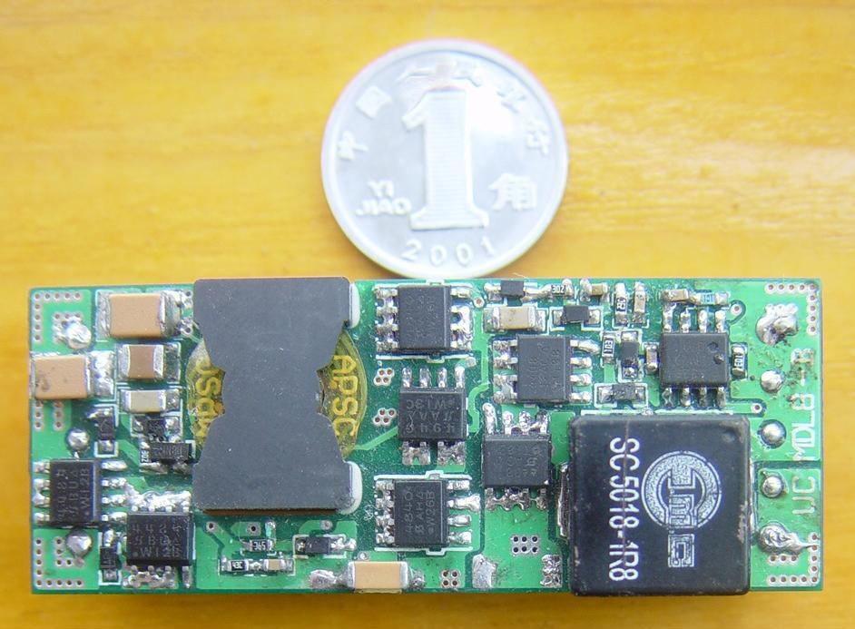
图 6 原理样机图
$\text{hjk}=\text{vvh}(t)$ (9)
$\text{hjk}=\text{vvh}(t)$ (10)
$\text{hjk}=\text{vvh}(t)$ (11)
综合上述比较，本文提出的半桥变换器前置结构的两级式变换器更适合于在低压大电流输出的场合使用。
4. 实验结果
基于PCB绕组技术以及表面贴元件技术，根据提出的两级式变换器的方案，我们制作了一个输入33-75V、输出5V/10A、功率密度为50W/inch³的标准八分之一砖尺寸的电源模块原理样机。图6给出了原理样机照片。
图 7 满载输出时候输出电压纹波
图 8 空载到满载动态试验
图 9 满载到空载的动态试验
图7给出的是满载时输出电压的纹波波形，纹波的峰峰值为36mV。图8和图9给出的分别是负载从空载到满载以及由满载到空载动态跳边时输出电压的波形，由图可以看出在输出负载变化率为3.2A/ms时，模块输出跳变小于30mV，在3ms内
输出恢复正常，系统的动态响应特性良好。
图10和图11给出的分别是原理样机在额定输入不同负载以及不同输入电压满载输出时原理样机的整机效率曲线，在额定输入满载输出时效率达91％。
5. 结论
本文提出的这种采用传统的Buck变换器和半桥变换器相结合的两级式变换器具有下列优点：
①解决了传统单级式变换器在低压大电流输出场合应用时占空比过小以及同步整流自驱动困难等问题；
②控制简单可靠，易于实现；
③热应力分布均匀；
④高效率、高功率密度；
⑤良好的动态特性。
参考文献
[1] P.Xu; J.Wei; K.W.Yao; Y.Meng; and F.C.Lee, “Investigation of candidate topologies for 12V VRM,” in Proc. IEEE APEC, 2002, pp.686-692.
[2] M.Ye, P.Xu, B.Yang, and F.C.Lee, “Investigation of topology candidates for 48V VRM, ” in Proc. IEEE APEC, 2002, pp.699-705.
[3] X.G.Liang, J.Wei, and X.B.Ruan, “An interleaved three-level forward converter － Suitable for the application of voltage regulator module (VRM), ” in Proc. IEEE PESC, 2003, pp.127-131.
图 10 额定输入不同负载时的效率
图 11 不同输入满载时效率
[4] M.Ye; M.Xu; and F.C.Lee, “1MHz multi-resonant push-pull 48V VRM, ” in Proc. IEEE APEC, 2003, pp.413-419.
[5] J.Wei, P.Xu, H.P.Wu, and F.C.Lee, “Comparison of three topology candidates for 12V VRM, ” in Proc. IEEE APEC, 2001, pp.245-251.
[6] P.Xu, J.Wei, and F.C.Lee, “Multiphase coupled- buck converter－a novel high efficient 12 V voltage regulator module, ” IEEE Trans. Power Electron., vol.18, No.1, Jan. 2003, pp.74-82.
[7] VRM 9.0 dc-dc converter design guideline, by Intel, April 2001.
[8] X.Xie, J.C.P Liu, F.N.K.Poon, and M.H.Pong, “A novel high frequency current-driven synchronous rectifier applicable to most switching topologies, ” IEEE Trans. Power Electron., vol.16, No.5, Sept. 2001, pp.635-648.
[9] P. Alou, J. Oliver, J.A. Cobos, O. Garcia and J. Uceda, “Buck+half bridge (d=50%) topology applied to very low voltage power converters, ” in Proc. IEEE APEC, 2001, pp.212-218.
――――――
责任编辑：任小永，马运东

